**112年9月23日餐點照片**

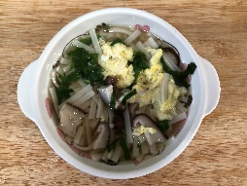 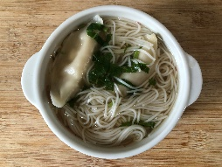

**早餐(香菇蔬菜芙蓉麵) 下午點心(蔬菜麵湯餃)**

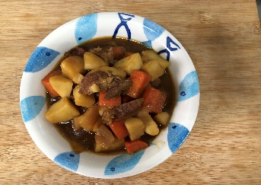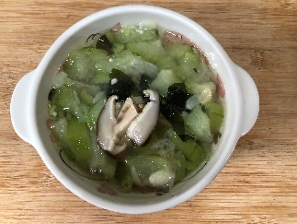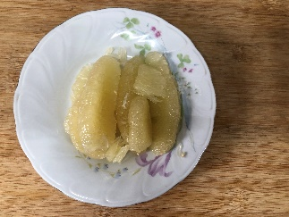

**午餐(蘋果咖哩飯、吻仔蔬菜湯、水果)**